khanhtnn@dlu.edu.vn Thực hành HĐH Mã nguồn mở

LAB 5

VIẾT SCRIPT VÀ LẬP LỊCH

Phần 1 : Tạo và thực thi các script sau

- Tạo thư mục Lab5 trong thư mục root và viết script tạo 3 tập tin: taptin1.txt, taptin2.txt, taptin3.txt trong thư mục này.
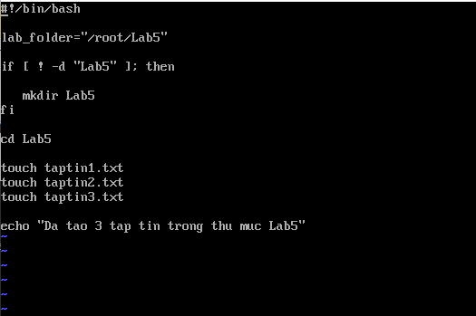

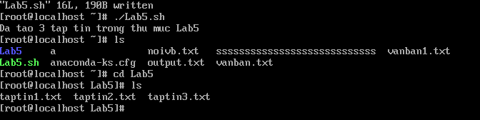

- Viết script thay thế tất cả những tập tin *.txt trong thư mục Lab5 thành những tập tin

*.html.
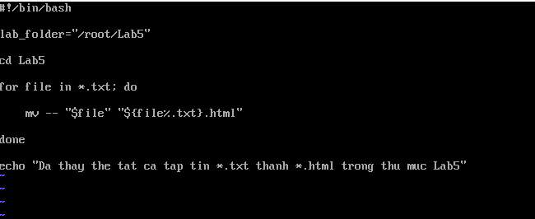

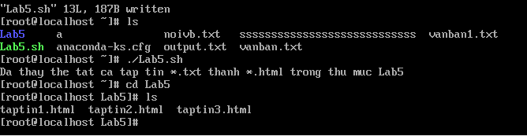

- Giải thích và thực thi đoạn script sau:
Đây là script cho phép xem các tập tin có đuôi là *.txt.

#!/bin/bash
for file in $(ls *.txt)

do
echo -n "Display $file? "
read answer
if [ $answer == 'y' ]

then
less $file
fi

Done
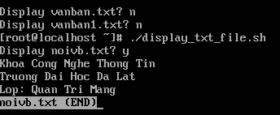
- Viết script xuất ra màn hình các giá trị 1, 2, .., n. Với n được nhập từ bàn phím.
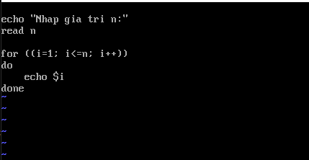

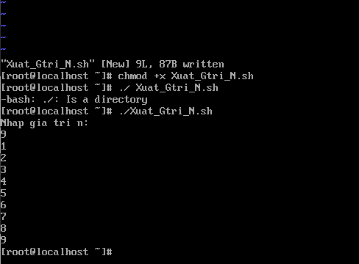

- Viết script có tham số tên được truyền vào thực hiện công việc sau: Nhập vào một chuỗi.

  - Nếu chuỗi nhập vào là “bye” → xuất ra chuỗi goodbye + “tên người dùng được truyền từ ngoài”.

  - Nếu chuỗi nhập vào là “Hello” → xuất ra chuỗi Hello + “tên người dùng được truyền từ ngoài”.

  - Nếu chuỗi nhập vào là một chuỗi khác → xuất ra chuỗi: “sai rồi!”.
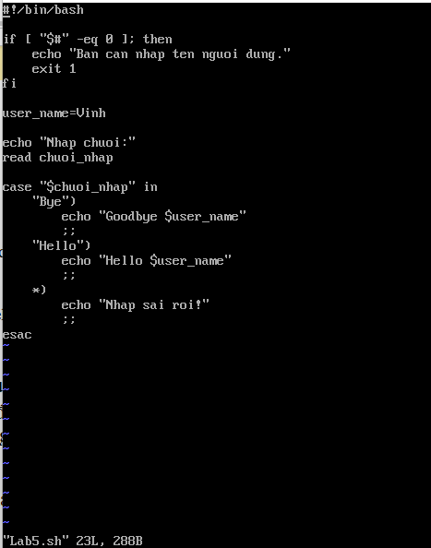

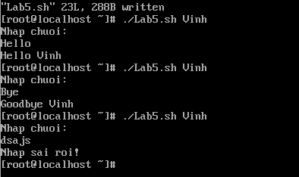

- Viết script tạo user với username và password là tham số được truyền vào. Sau khi tạo user xuất thông báo user đã được tạo cùng với dòng thông tin tương ứng trong tập tin /etc/passwd.
Giải thích:

- $1 là tham số đầu tiên, tức là tên người dùng.
- $2 là tham số thứ hai, tức là mật khẩu.
- sudo useradd -m -s /bin/bash "$username" sẽ tạo một người dùng mới với tên là $username, tạo thư mục home (-m), và sử dụng shell là Bash (-s /bin/bash).
- echo "$username:$password" | sudo chpasswd sẽ thiết lập mật khẩu cho người dùng vừa tạo.
- grep "$username" /etc/passwd sẽ xuất thông tin của người dùng từ tập tin /etc/passwd.
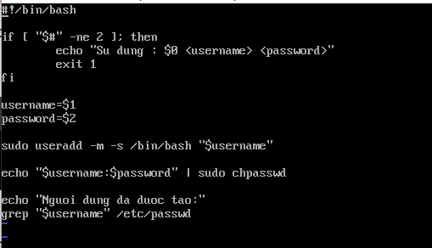

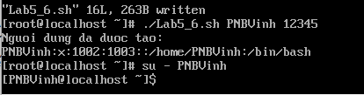

- Viết đoạn script cho biết ký tự vừa nhập là ký tự chữ, số hay ký tự đặc biệt.

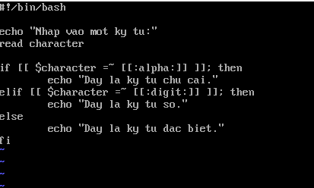

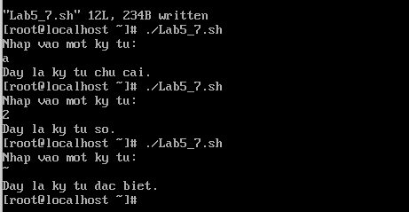

- Viết đoạn script tính tổng n số nguyên đầu tiên.

Giải thích:

- [[ ! "$n" =~ ^[0-9]+$ ]]: Kiểm tra xem n có phải là số nguyên không.
- for ((i=1; i<=n; i++)): Vòng lặp để tính tổng các số từ 1 đến n.
- sum=$((sum + i)): Cộng giá trị của i vào biến tổng.

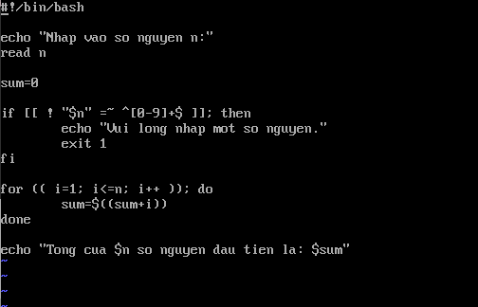

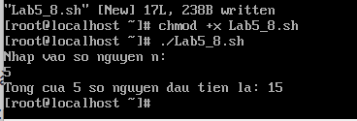
khanhtnn@dlu.edu.vn Thực hành HĐH Mã nguồn mở

- Viết đoạn script giải phương trình bậc 2.
Yêu cầu:
- Dùng lệnh #sudo dnf install gawk để tải gói toán học về nếu máy chưa có.

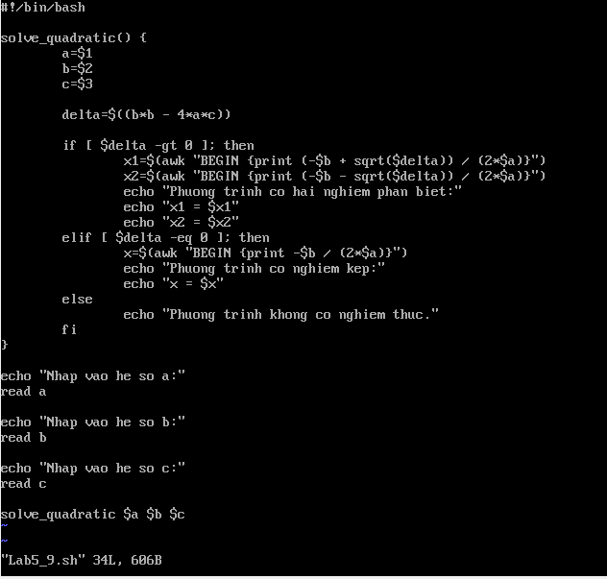

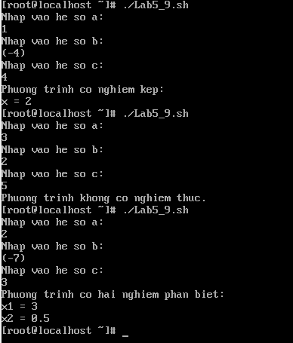

- Viết shell script có tên sigma thực hiện tác vụ tính tổng các số nguyên giữa hai số nhập vào trên dòng lệnh (kể cả 2 giá trị nhập).

$ ./sigma 2 6 (kết quả: 2+3+4+5+6 = 20)

$ ./sigma 7 3 (kết quả: 3+4+5+6+7 = 25)

Yêu cầu:

  - Chỉ thực hiện chương trình khi gọi với đủ hai tham số nhập trên dòng lệnh

  - Nếu không nhập đủ tham số thì in ra hướng dẫn sử dụng:

Usage: sigma from to

Lưu ý:
Nếu không cẩn thận bạn sẽ mắc một lỗi khi triển khai vòng lập For đó là nếu from là số lớn và to là số bé thì kết quả ra bằng 0 vì về cơ bản, from được thiết lập là một số bé để bắt đầu chạy vòng lập For và to là điểm dừng nên phải số lớn. Để tránh tình trạng ấy, thêm đoạn code đảo chiều (swap).
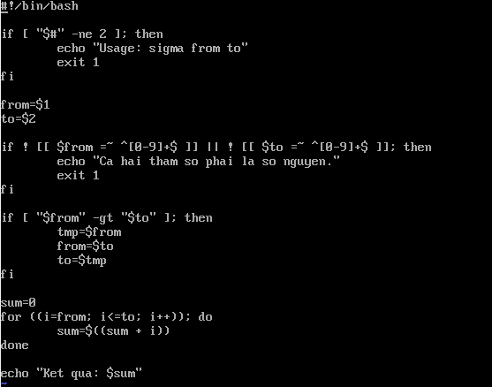

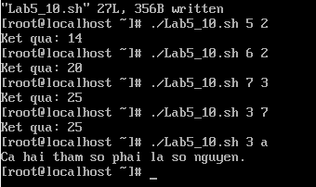

- Viết shell script có tên vndate để in ra thời gian hiện tại bằng tiếng Việt giống như lệnh date. Ví dụ:

$ ./vndate

Thứ bảy, 01 Tháng tư năm 2017 10:15:23 ICT

Yêu cầu: Tải gói ngôn ngữ tiếng Việt bằng lệnh #sudo dnf install langpacks-vi
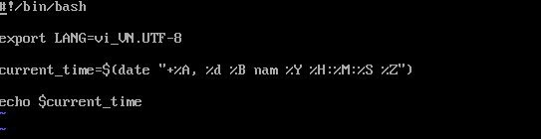

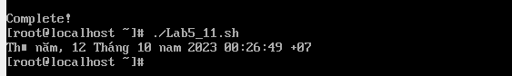

Phần 2 : Lập lịch

- Thực hiện các yêu cầu sau:

  - Giải thích ý nghĩa lệnh ip –s link
Lệnh ip -s link được sử dụng để hiển thị thống kê và thêm thông tin chi tiết về các giao diện mạng.

+ RX (Receive): Thông tin về lưu lượng dữ liệu đang nhận trên giao diện.
+ TX (Transmit): Thông tin về lưu lượng dữ liệu đang truyền ra từ giao diện.
+ Errors: Số lượng lỗi xảy ra trên giao diện.
+ Dropped: Số lượng gói tin bị loại bỏ vì một lý do nào đó.
+ Overruns: Số lượng bộ nhớ đệm (buffer) quá tràn.
+ Frame: Số lượng frame lỗi.
+ Collisions: Số lượng va chạm xảy ra trên giao diện.

  - Xuất kết quả lệnh trên ra màn hình mỗi giờ một lần.

- Thực hiện các yêu cầu sau:

  - Tìm hiểu ý nghĩa của tập tin /var/log/secure

  - Hàng ngày, vào lúc 19h tạo một tập tin chứa thông tin nhập sai mật khẩu của tất cả mọi người dùng được rút trích từ tập tin trên (nếu tập tin đã tồn tại thì ghi đè).

- Thực hiện sao lưu thư mục /root vào thư mục /backup vào chủ nhật hàng tuần. Nếu thư mục /backup chưa tồn tại thì tạo mới, nếu đã có thì ghi đè.

